 | 编号
 | 阶段标记 | Y
 | 页数 | 11
连续变倍中波面阵红外成像组件
技术要求

甲方： 四川中科友成科技有限公司

乙方： 北京东宇宏达科技有限公司

签订时间： 2025年4月

目 次
1 概述 1
2 组成与功能要求 1
3 主要技术要求 2
4 接口要求 3
4.1 机械接口 3
4.2 光学窗口 4
4.3 电气接口 4
4.3.1 供电、通信及外同步接口 4
4.3.2 视频输出接口 5
5 元器件要求 5
6 环境技术要求 5
6.1 低温工作 5
6.2 高温工作 6
6.3 振动 6
6.4 冲击（随甲方进行） 6

- 概述
本协议规定了连续变倍中波面阵红外成像组件（以下简称“红外成像组件”）的组成、功能、性能指标、质量控制、检验验收等内容。
本协议适用于红外成像组件的设计、制造、试验和交付。
- 组成与功能要求
红外成像组件具有的功能如下：
            - 成像功能：具有提供全天候目标或场景的高质量中波红外视频功能；
            - 视场连续变化：在大视场与小视场之间连续变化，全程图像清晰，开机默认为大视场；
            - 视场上报：通过通信接口上报当前视场状态；
            - 电子变倍^{注1}：1~1.1 x 连续变倍，1 x ，2x，3x，并上报电子变倍状态；
            - 调焦：具有一键聚焦^{注2}、自动调焦^{注3}和手动调焦功能，手动调焦步长分档可调，可以通过通信接口设置调焦步长；
            - 盲元补偿：具有盲元补偿功能；
            - 非均匀校正：开机制冷到温后自动校正，可以接受通信命令进行单点校正；校正方式为挡片校正、外校正（外校正通过吊舱收藏方式实现），通过指令选择；
            - 极性变换：具有黑热、白热极性转换功能，默认为白热；
            - 亮度和对比度调节：具有手动/自动亮度和对比度调节功能，默认自动调节；
            - 图像增强：具有图像增强功能，增强等级多档可调，默认开，1档；
            - 宽动态：具有强光抑制（宽动态）功能，在场景内有高亮目标时其他场景仍能正常显示；
            - 电十字：具有中心电十字丝显示、移动、消隐（默认）功能；
            - 制冷机上电控制：通过通信指令控制制冷机上电、下电，默认下电；
            - 自检：具有上电自检、周期自检、维护自检功能；
            - 软件在线升级：通过通信接口进行软件在线升级。

注1：

a）当光学焦距达到最长焦后，若仍接收到变倍+指令，则进行连续电子变倍直至1.2×；

b）视频处于1~1.2×电子变倍状态输出时，再接收电子变倍指令后是在当前视频上进行处理；

注2：“一键聚焦”指全程搜索最优焦面位置并精确到达；

注3：“自动调焦”指在当前焦面位置小范围寻找最优焦面位置并精确到达；

- 主要技术要求
            - 作用距离：大气水平能见度优于15km，相对湿度80%，目标背景温差3K的条件下，对地面6m×4m×3m目标的识别距离不低于10km。
            - 探测器：国产中波制冷焦平面探测器。
            - 响应波段：3.7μm±0.2μm～4.8μm±0.2μm。
            - 像元数：640(H)×512(V)。
            - 像元尺寸：15μm×15μm。
            - 靶面材料：HgCdTe；
            - 探测器F数：4。
            - 制冷方式：斯特林闭环制冷。
            - 焦距范围^{注4}：≥30mm~500mm；
            - 畸变：大视场≤5%，小视场≤2%。
            - 变倍时间：常温不大于6s，全温不大于12s。
            - 一键聚焦时间：常温不大于6s，全温不大于12s。
            - 自动调焦时间：全温不大于3s。
            - 成像景深范围：大视场≤6m，小视场≤50m（调焦后）。
            - 探测器NETD：≤25mK（额定积分时间，75%FOV，时域，25℃）。
            - 整机NETD（不含窗口）：≤40mK（额定积分时间，75%FOV，时域，25℃）。
            - 整机MRTD：1）≤0.15K@2.0cyc/mrad；2）≤0.3K@10cyc/mrad；
            - 图像盲元：补偿前不大于传感器像元总数（640×512）的0.5%，中心320×256区域内没有大于4×4或大于连续16个的丛生盲元；补偿后对均匀视场成像，盲元不大于10个，无粘连盲元，中心50%区域内无可视盲元。
            - 非均匀性校正：上电后首次校正对各视场进行独立校正；工作过程中，对当前视场进行校正，校正时间不超过5s。校正后的图像中心盲元不可见，画面显示清晰，背景干净，无边缘发白、中心黑锅盖、圆环靶状纹路（衍射面造成）、鬼影及冷反射像等。校正时间间隔不小于2h，期间保持图像质量无明显下降。
            - 图像质量要求：校正后画面均匀，无条纹、雪花等电磁干扰噪声；较弱场景下成像无明显散粒电噪声，适当调整对比度、亮度和图像增强后，图像细节充分，亮暗对比适中。
            - 光轴一致性：从小视场切换到大视场，光轴偏差不超过±2个像素（高低温、振动试验后检验）；
            - 变倍过程中光轴晃动量：≤±2个像素；
            - 光轴稳定性：小视场光轴稳定性误差不大于±3个像素（高低温、振动试验前后）；
            - 系统启动时间：常温≤8min，全温≤10min;

注4：指的的是镜头的焦距范围；整机短焦通过软件设定在45mm附近。

- 接口要求
  - 机械接口
            - 红外成像组件外形尺寸包络要求：≤238mm（L）×170mm（W）×139mm（H）；
            - 重量：≤3.0kg；
            - 安装基面与小视场光轴平行性：≤0.3mrad；
            - 安装基面平行度：≤0.01mm；
            - 表面处理方式：安装基面导电氧化、其余表面发黑；
            - 正像方向：组件正装是成正像；
            - 机械接口要求：如图1所示；
            - 标识和代号：外部标识应符合图样规定，固定牢靠、清晰、完整、易识别。

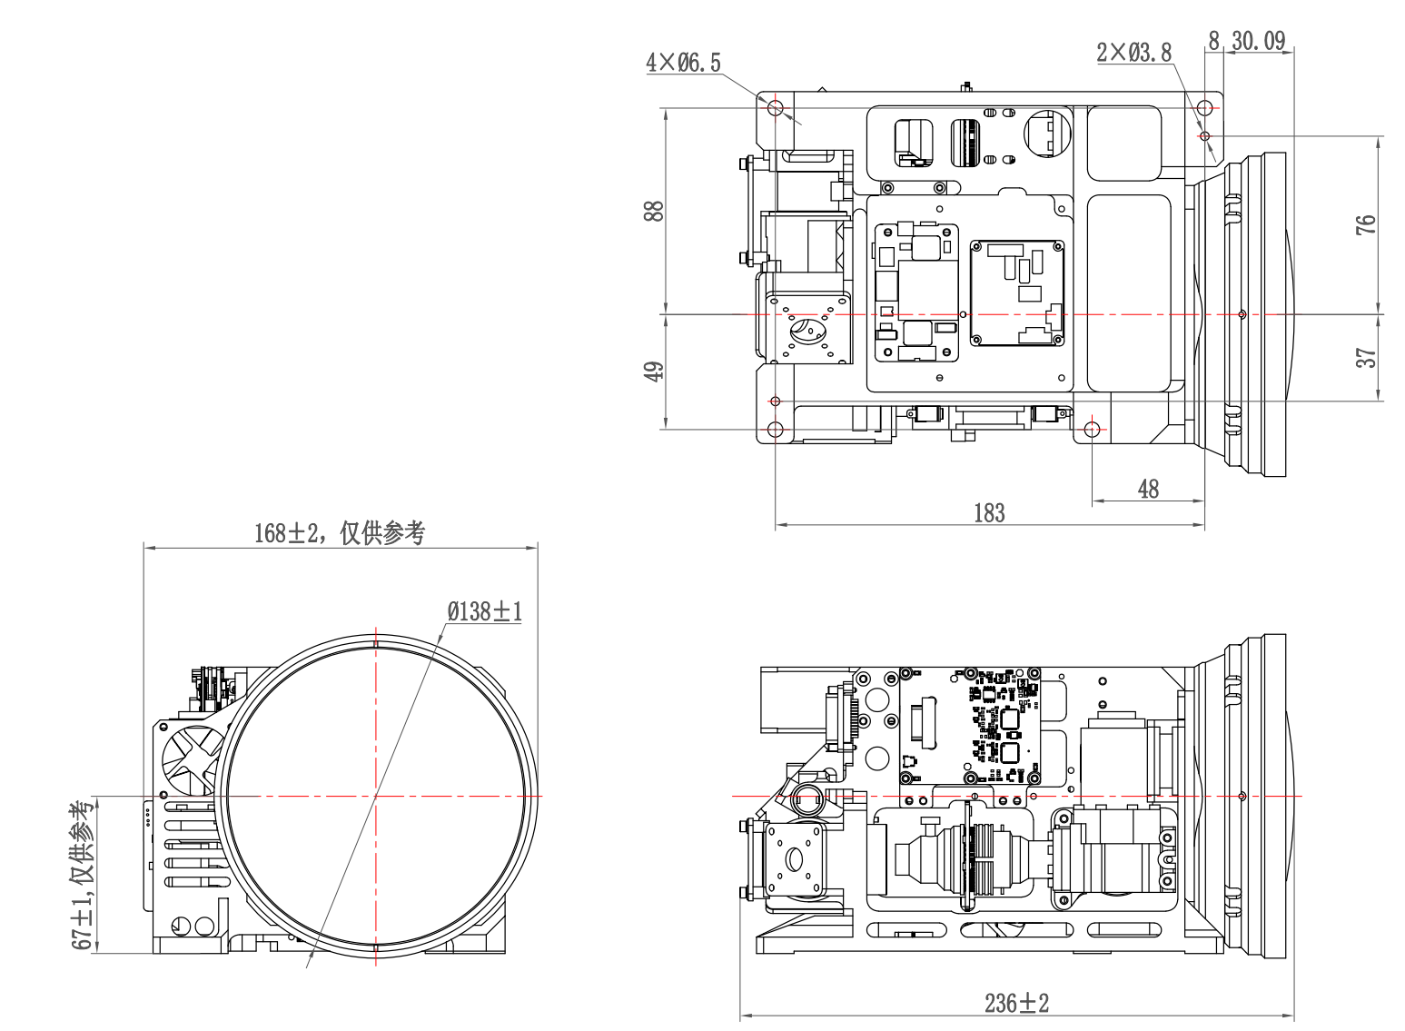
图1 红外成像组件外形及机械接口
  - 光学窗口
技术要求如图2所示。
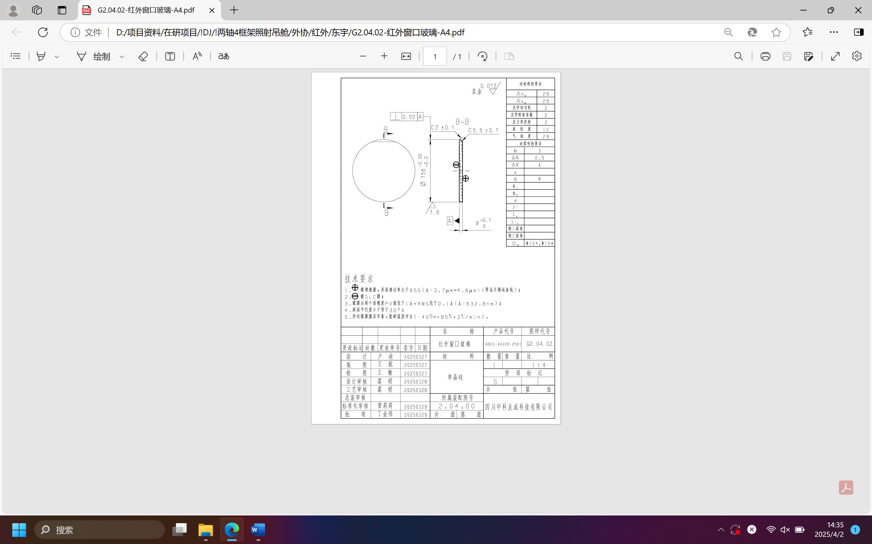
图2 光学窗口技术要求
  - 电气接口
    - 供电、通信及外同步接口
            - 输入电源：DC28V±4V，符合GJB181A-2003中对一般用电设备的要求；
            - 功率：平均≤40W；峰值≤60W；
            - 通信接口：RS422电平标准；
            - 接地要求：

机壳地与其它地（包括探测器地）隔离；

电源地和其它信号地隔离；

安装接口表面接触电阻不大于10mΩ；
            - 接插件：型号及引脚定义见附录A；
            - 通信协议：见附录Ｂ。
    - 视频输出接口
            - 主接口：Cameralink Base，8bit，50fps，时序如图3所示。
            - 备份接口：PAL；
            - 接插件：型号及引脚定义见附录A。
制冷红外相机视频成像分辨率640×512，帧频为50fps，像素时钟pixclk为36MHz， Cameralink接口数据传输时序见图3所示，帧有效后181个像素时钟周期开始输出第一行数据，一行数据有效时间为640个像素周期；行与行之间的无效时间间隔为182个像素时钟周期，最后一行数据有效结束到帧有效信号结束时间间隔为1个像素时钟周期。

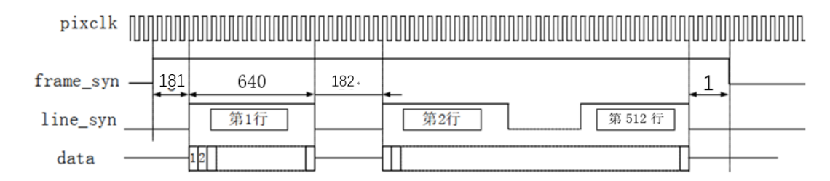

图3 视频输出时序图

注5：暂定为8bit输出，后续根据需要可能调整为14bit+8bit输出。
- 元器件要求
探测器等核心器件100%国产化。
- 环境技术要求
  - 低温工作
试验温度：-40℃
持续时间：包括成品附件在非工作状态达到温度稳定的时间(不得小于 1小时)，成品附件在工作状态达到温度稳定的时间和性能测量所需的时间；
  - 高温工作
试验温度：＋70℃（发热件可以有散热措施）
持续时间：包括成品附件在非工作状态达到温度稳定的时间(不得小于1小时)，成品附件在工作状态达到温度稳定的时间和性能测量所需的时间；
  - 振动
机载设备按GJB150.16A-2009《军用装备实验室环境试验方法：振动试验》中有关固定翼螺旋桨振动试验条件进行试验，具体要求如下：
            - 试验频谱：15Hz~500Hz随机振动，量级0.002g²/Hz;
            - 试验方向：X、Y、Z;
            - 试验时间：每轴向1小时；
  - 冲击（随甲方进行）
机载设备按GJB150.18A-2009《军用装备实验室环境试验方法第18部分：冲击试验》中的程序Ⅰ“功能性冲击”进行。在承受以下条件的冲击后，结构应完好，能正常工作：
            - 冲击波形：后峰锯齿波；
            - 峰值加速度：15g；
            - 持续时间：11毫秒；
            - 两次冲击时间间隔：＞6秒；
            - 冲击方向和次数：X轴、Y轴、Z轴正负方向各3次；
            - 红外成像组件交付甲方后，甲方会组织入厂试验，过程中发现问题，乙方需配合解决问题。

附件A 电气接口

红外成像组件电气接口定义如附表A-1所示。

表A-1 电气接口定义
25芯电源接插件 | 引脚编号 | 输入输出方向 | 名称 | 说明 | 颜色
对外接口J30J-25TJP（对接接插件JF0J-25ZKL） | Pin1、2 | Input | 电源+ | DC22~30V
 | Pin14、15 | Input | 电源- | GND
 | Pin5 | Output | TX_P | 串口发送+
 | Pin18 | Output | TX_N | 串口发送-
 | Pin17 | input | RX_N | 串口接收-
 | Pin4 | input | RX_P | 串口接收+
 | Pin12 | Output | DGND | 数字地
 | Pin24 | Output | DGND | 数字地
 | Pin11 | Output | CLK- | 时钟-
 | Pin23 | Output | CLK+ | 时钟+
 | Pin10 | Output | DATA3- | 数据3负
 | Pin22 | Output | DATA3+ | 数据3正
 | Pin9 | Output | DATA2- | 数据2负
 | Pin21 | Output | DATA2+ | 数据2正
 | Pin8 | Output | DATA1- | 数据1负
 | Pin20 | Output | DATA1+ | 数据1正
 | Pin7 | Output | DATA0- | 数据0负
 | Pin19 | Output | DATA0+ | 数据0正
 | Pin6 | Output | DGND | 数字地
 | Pin13 | Output | VIDEO | 模拟视频
 | Pin25 | Output | VGND | 模拟视频地

附件B 通信协议
红外成像组件和系统之间采用异步串行通信方式，硬件接口为RS422总线，串口硬件设置为：
接口类型：RS422标准；
通信格式：1位起始位，8位数据位，1位停止位，无奇偶校验；
波特率：115200bps；
通信收发协议：如附表B-1、附表B-2、附表B-3所示。

附表B-1 红外成像组件接收指令格式
数据包协议 | 说明
起始位1 | 一个字节，十六进制数 0xAA
起始位2 | 一个字节，十六进制数 0x01
命令字 | 一个字节，十六进制数 cmd
数据1 | 一个字节，十六进制数 data_1
数据2 | 一个字节，十六进制数 data_2
数据3 | 一个字节，十六进制数 data_3
数据4 | 一个字节，十六进制数 data_4
结束标志 | 一个字节，十六进制数 0xCC
结束标志 | 一个字节，十六进制数 0x00

附表B-2 红外成像组件接收指令协议
命令数据包名称 | 指令标识 | 数据1 | 数据2 | 数据3 | 数据4 | 备注
十字开关 | 0x01 | value | 0x00 | 0x00 | 0x00 | Value：0关、1开
黑/白热 | 0x02 | value | 0x00 | 0x00 | 0x00 | Value：0白、1黑  0x02~0x10:伪彩
电子变倍 | 0x03 | value | 0x00 | 0x00 | 0x00 | Value：1~10（整数倍放大）  1LSB= 1倍
对比度 | 0x04 | value | 0x00 | 0x00 | 0x00 | Value：0~255
亮度 | 0x05 | value | 0x00 | 0x00 | 0x00 | Value：0~255
DDE增强开/关 | 0x06 | value | 0x00 | 0x00 | 0x00 | Value：0关、1开
DDE档位 | 0x10 | value | 0x00 | 0x00 | 0x00 | Value：0~255
图像翻转 | 0x07 | value | 0x00 | 0x00 | 0x00 | 0~3：  0：无翻转  1：水平  2：垂直  3：对角
数字视频选择 | 0x09 | value | 0x00 | 0x00 | 0x00 | Value：0：8bit、1：14bit
恢复默认参数 | 0x0A | 0x00 | 0x00 | 0x00 | 0x00 | 十字叉：关  十字位置：中心  电子放大：1x  DDE：开，参数20  亮度：128  对比度：128  极性：白热  数字视频输出：8bit  图像翻转：不翻转  图像滤波：关
保存图像参数 | 0x0B | 0x00 | 0x00 | 0x00 | 0x00 | 亮度、对比度、增强、极性、滤波、翻转、十字叉位置
图像状态 | 0x0C | value | 0x00 | 0x00 | 0x00 | 0：校正图  1：原始图  2：关闭测试图  3：测试图
温度采集 | 0x0D | value | 0x00 | 0x00 | 0x00 | 0：采低温  1：采高温  2：存表
积分时间设置 | 0x0E | Value_H | Value_L | 0x00 | 0x00 | 1LSB = 0.1ms
滤波 | 0x13 | value | 0x00 | 0x00 | 0x00 | Value：0关、1开
横坐标设置 | 0x14 | Value_H | Value_L | 0x00 | 0x00 | Value：0~639
纵坐标设置 | 0x15 | Value_H | Value_L | 0x00 | 0x00 | Value：0~511
十字右移 | 0x16 | 0x00 | 0x00 | 0x00 | 0x00
十字左移 | 0x17 | 0x00 | 0x00 | 0x00 | 0x00
十字下移 | 0x18 | 0x00 | 0x00 | 0x00 | 0x00
十字上移 | 0x19 | 0x00 | 0x00 | 0x00 | 0x00
十字复位 | 0x1A | 0x00 | 0x00 | 0x00 | 0x00
自动去盲元 | 0x1B | 0x00 | 0x00 | 0x00 | 0x00
手动去盲元 | 0x1D | 0x00 | 0x00 | 0x00 | 0x00
同步模式 | 0x20 | value | 0x00 | 0x00 | 0x00 | Value：0x00：自动识别  0x01：手动-外同步  0x02：手动-内同步
查询图像参数 | 0xFC | 0x00 | 0x00 | 0x00 | 0x00 | 有反馈
变倍加 | 0x30 | XX | 0x00 | 0x00 | 0x00 | XX步长
变倍减 | 0x31 | XX | 0x00 | 0x00 | 0x00 | XX步长
变倍停 | 0x32 | XX | 0x00 | 0x00 | 0x00 | XX步长
变倍步进加 | 0x33 | XX | 0x00 | 0x00 | 0x00 | XX步长
变倍步进减 | 0x34 | XX | 0x00 | 0x00 | 0x00 | XX步长
调焦加 | 0x35 | XX | 0x00 | 0x00 | 0x00 | XX步长
调焦减 | 0x36 | XX | 0x00 | 0x00 | 0x00 | XX步长
调焦停 | 0x37 | XX | 0x00 | 0x00 | 0x00 | XX步长
调焦步进加 | 0x38 | XX | 0x00 | 0x00 | 0x00 | XX步长
调焦步进减 | 0x39 | XX | 0x00 | 0x00 | 0x00 | XX步长
自动聚焦 | 0x3A | 0x00 | 0x00 | 0x00 | 0x00
变倍位置设置 | 0x3D | Value_H | Value_L | 0x00 | 0x00 | Value：45~550
调焦位置设置 | 0x40 | Value_H | Value_L | 0x00 | 0x00 | Value：0~XX（镜头参数）
一键聚焦 | 0x60 | 0x00 | 0x00 | 0x00 | 0x00

附表B-3 红外成像组件发送数据协议
发送字节号 | 发送数据 | 备注
0 | 0xAA | 帧头
1 | 0x56 | 帧头
2 | 1byte | 反馈状态字：  Bit7：十字开关（0关1开）  Bit6：极性（0白1黑）  Bit5~Bit4：图像翻转  Bit3：自动亮度对比度开关（0关1开）  Bit2：数字视频输出（0-8bit/1-14bit）  Bit1：制冷状态（0-未到温/1-到温）  Bit0：滤波开关（0关1开）
3 | 1byte | 亮度（0~255）
4 | 1byte | 对比度（0~255）
5 | 1byte | 预留
6 | 1byte | 增强参数（0~255）
7 | 1byte | 预留
8 | 1byte | 积分时间档位（0-3）
9 | 2byte | 积分时间-高8位
10 |  | 积分时间-低8位
11 | 2byte | 十字线X做标-高8位
12 |  | 十字线X做标-低8位
13 | 2byte | 十字线Y做标-高8位
14 |  | 十字线Y做标-低8位
15 | 4byte | 累计工作时间（秒）-高高8位
16 |  | 累计工作时间（秒）-高8位
17 |  | 累计工作时间（秒）-低8位
18 |  | 累计工作时间（秒）-低低8位
19 | 2byte | 开机次数-高8位
20 |  | 开机次数-低8位
21 | 2byte | 探测器制冷温度-高8位（单位K）
22 |  | 探测器制冷温度-低8位
23 | 2byte | 18B20环境温度-高8位（单位摄氏度）
24 |  | 18B20环境温度-低8位
25 | 1byte | 预留
26 | 1byte | 预留
27 | 4byte | 灰度均值-高8位
28 |  | 灰度均值-低8位
29 | 2byte | 变倍位置值-高8位
30 |  | 变倍位置值-低8位
31 | 2byte | 调焦位置值-高8位
32 |  | 调焦位置值-低8位
33 | 1byte | 镜头温度
34 | 1byte | 预留
35 | 0xCC | 帧尾

